Lunes
25
de octubre

Primero de Primaria
Conocimiento del Medio

Un documento muy importante

Aprendizaje esperado: Reconoce que es una persona única y valiosa que tiene derecho a la identidad y a vivir en una familia que le cuide, proteja y brinde afecto.

Énfasis: Reconocer que el acta de nacimiento es un documento que les da identidad personal.

¿Qué vamos a aprender?

Reconocerás que eres una persona única y valiosa, que tienes derecho a la identidad y a vivir en una familia que te cuide, proteja y brinde afecto.

Reconocerás que el acta de nacimiento es un documento que te brinda identidad personal.

En sesiones anteriores aprendiste sobre el contenido y la importancia del acta de nacimiento, la cual tiene datos muy importantes y que se utiliza para todos los trámites que haces durante tu vida, como por ejemplo inscribirte a la escuela o tener atención médica.

La inscripción a la escuela es un trámite que tus padres o familiares deben hacer, se trata de llevar tu acta de nacimiento a la escuela para que puedan demostrar que existes, que tienes un nombre, que tienes 6 años y que tienes derecho a ser alumna o alumno de primer grado.

También tiene otros beneficios como obtener una cartilla de salud, en la que se registra que los niños han sido vacunados para prevenir enfermedades. El acta de nacimiento tiene muchos usos, sirve para conocer tu edad, tu lugar de nacimiento, los nombres de tus padres; eso te hace ser única o único y, por lo tanto, nadie más puede usar tu acta de nacimiento, es un documento único e intransferible.

¿Sabes que significa intransferible? Quiere decir que nadie más que tú la puede usar, no la puedes prestar a ninguna persona y tampoco te pueden prestar un acta de nacimiento.

Para esta sesión necesitarás el siguiente material:

- Hojas o cuadernos para registrar tus actividades.
- Colores.
- Lápiz.
- Tu libro de Conocimiento del medio.

https://www.conaliteg.sep.gob.mx/

¿Qué hacemos?

Abre tu libro en la página 12, ahí encontrarás un ejemplo del Acta de Nacimiento.

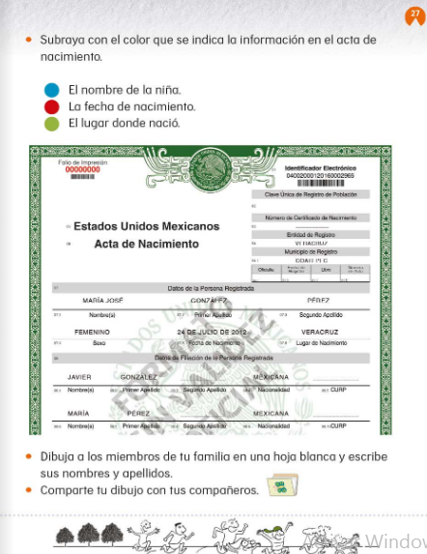

Observa con atención, en la parte de arriba está el Escudo Nacional de México, el mismo que se encuentra en la Bandera, al centro, en la franja blanca.

Más abajo se pueden leer las palabras “Estados Unidos Mexicanos” que es el nombre oficial de nuestro país, aunque México no es el nombre oficial, también es correcto.

Debajo del nombre del país, es decir, de “Estados Unidos Mexicanos”, observa que hay unas palabras ya conocidas por ti “Acta de Nacimiento”.
Tu acta de nacimiento tiene mucha información importante que te da identidad, ahora, busca con atención en la imagen, ¿Dónde crees que está escrito el nombre de la persona a quien pertenece esta acta de nacimiento?

En el acta hay tres espacios donde dice “Nombre”, pero en el primer renglón es donde está escrito el nombre de una niña, ella se llama María José González Pérez, los otros nombres, son los nombres de su mamá y de su papá.

Su mamá se llama María Pérez y su papá, Javier González; por eso ella se apellida González como su papá y Pérez como su mamá.

Realiza la actividad que te pide el libro: Subraya con el color que se indica la información en el acta de nacimiento.

En color azul el nombre de la niña.

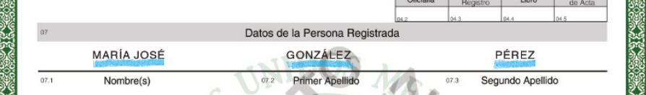

En color rojo la fecha de nacimiento.

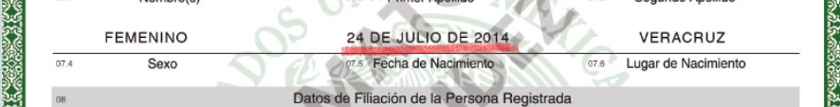

Y por último en color verde el lugar donde nació.

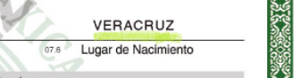

Al final deberá de quedar así tu actividad.

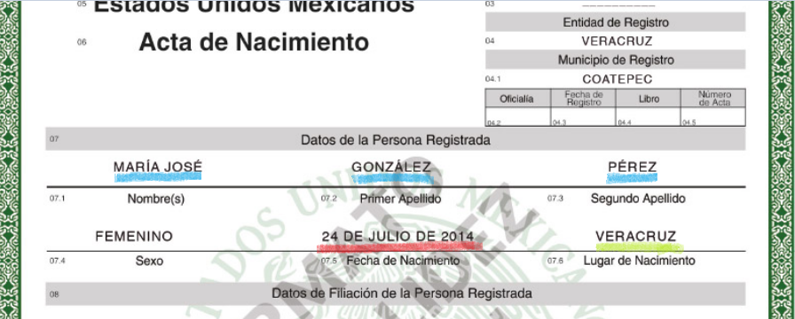

Terminaste de conocer un acta de nacimiento, puedes pedir a tu mamá o papá que te muestren tu acta de nacimiento para conocerla mejor, pero recuerda que es un documento muy importante y no debes rayarlo ni colorearlo; debes cuidarla muy bien y mantenerla en un lugar seguro, es por eso que los adultos se encargan de resguardarla junto con todos los documentos importantes de la familia.

Como ya has aprendido en estos días, la identidad es un conjunto de características propias de una persona que también te hacen parte de una familia, un grupo, un país.

El acta de nacimiento es el documento que te hace ser parte de un país o nación.

El ser mexicana o mexicano, te hace compartir y respetar símbolos como el Himno Nacional, tu Bandera y el Escudo Nacional que descubriste está en el acta de nacimiento, estos símbolos forman parte de tu identidad nacional.

También tus costumbres y tradiciones son parte de esa identidad, algunas tradiciones se practican en todo el país y otras solo se practican en algunos estados.

Además de los símbolos patrios, las fiestas y los bailes regionales, existen juegos que también forman parte de la identidad de las personas de algunas regiones del país.

Observa cómo se divierten los niños de una comunidad de Tabasco.

- Chontales. Jugando lo nuestro.
https://www.youtube.com/watch?v=zcRrULzzgbU&t=49

Existen muchas tradiciones bonitas en el país, y también muchas cosas que te dan identidad como mexicanos: Los símbolos patrios, las costumbres, las tradiciones, los juegos, las comidas, las fiestas ¡Me encanta mi país!

Para cerrar esta sesión, te invito a que pienses qué otras actividades te dan identidad como miembro de tu familia y qué otras actividades o símbolos te dan identidad como mexicano.

¡Buen trabajo!

Gracias por tu esfuerzo.

Para saber más:
Lecturas

https://www.conaliteg.sep.gob.mx/

